Дьяченко Т.О.  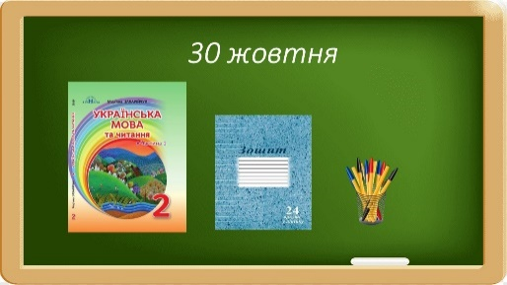  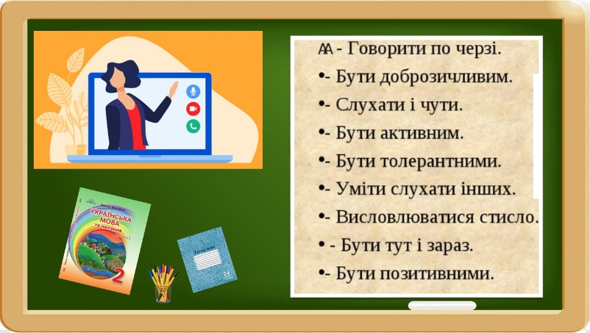  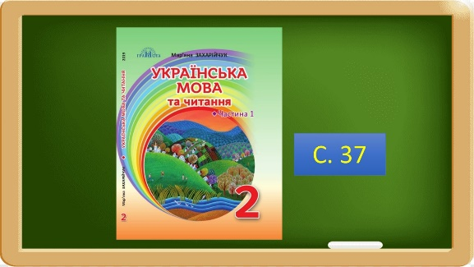  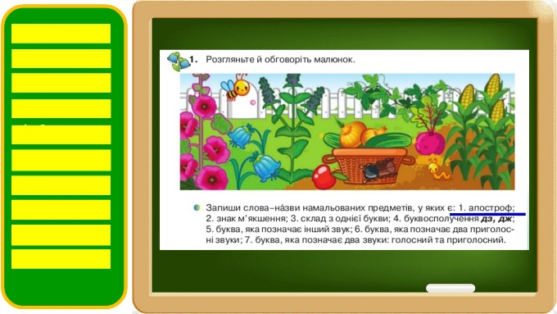  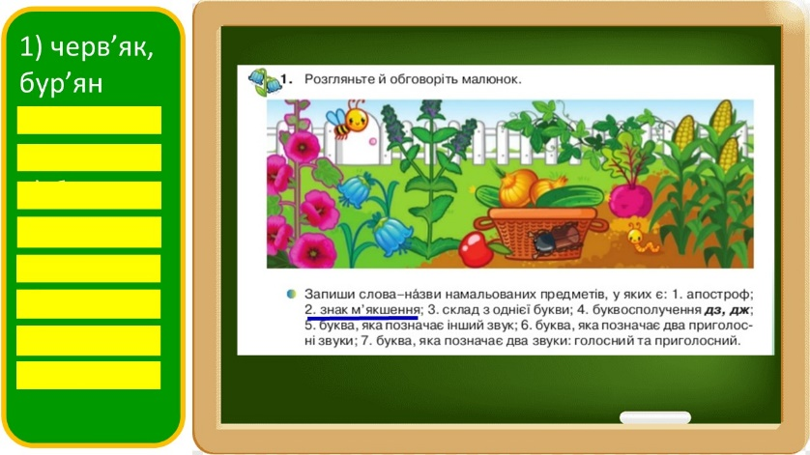  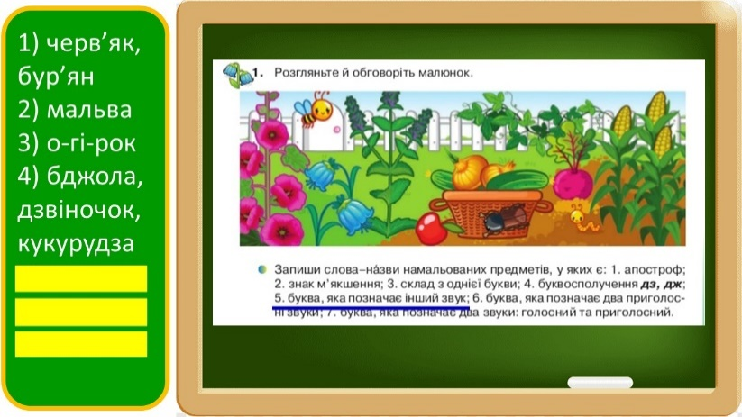  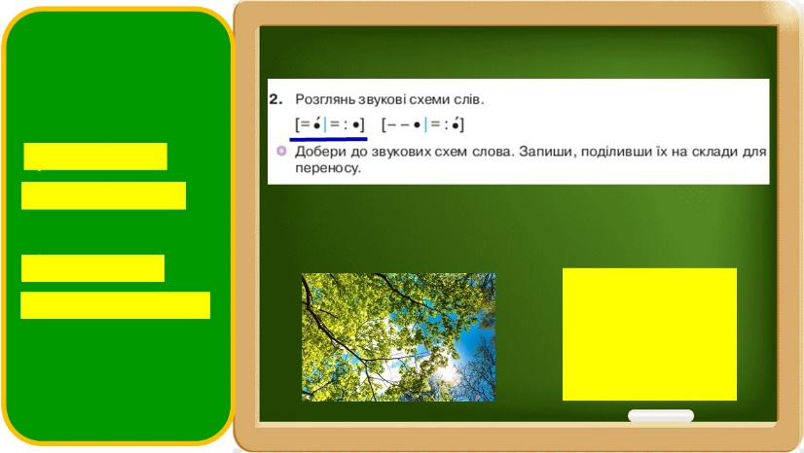  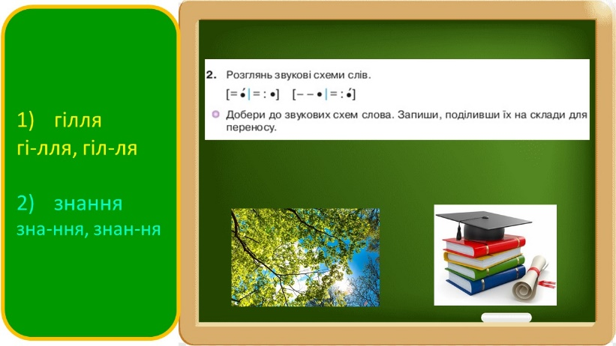  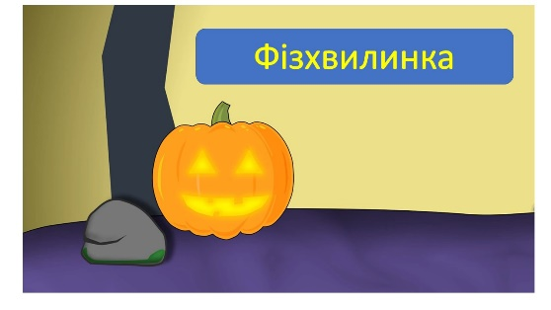  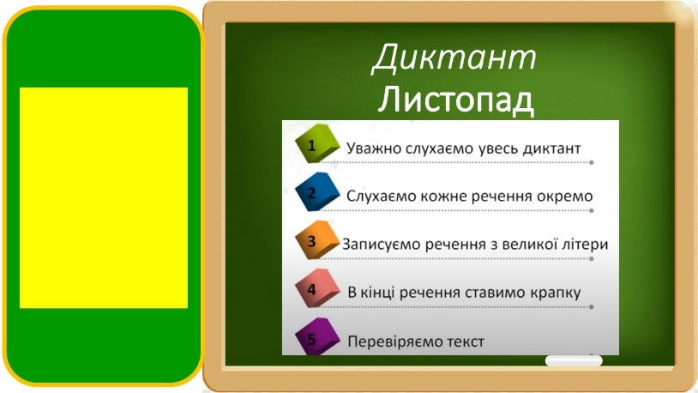  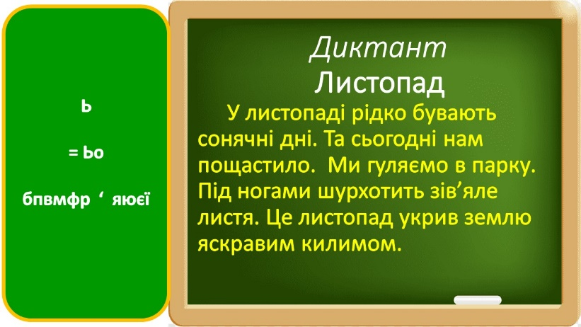 | Онлайн урок української мови у 2 класі  Тема. Мої навчальні досягнення. Самостійна робота.  Мета. Узагальнити та перевірити знання з теми «Склад. Поділ слів на склади». Формувати вміння працювати самостійно, розвивати мовлення, мислення, пам'ять, увагу. Виховувати старанність та наполегливість.  Обладнання: презентація, додаток Zoom.  Тип уроку: онлайн урок.  Хід уроку  - Організація класу до уроку.  - привітання учасникам;  - перевірка навчального приладдя;  - правила роботи на онлайн уроці.  Всі готові? Все готово?  Ми не відпочиваємо,  А працювати починаємо!  - Повідомлення теми та мети уроку.  Сьогодні на уроці ми узагальнимо набуті знання з теми «Склад. Поділ слів на склади».  Девіз нашого уроку:  «Будемо працювати разом та самостійно! Уважно слухати, ретельно думати, старанно перевіряти!»  Тож, до роботи!  - Робота над матеріалом.  - Мовленнєва розминка. Гра «Відлуння».  За умовним сигналом «Ліхтарик» учень або учениця називають слово, назву предмета на малюнку (с. 37), весь клас за командою вчителя повторює слово.  Мальва, дзвіночки, бджола, джміль, жук, м’ята, бур’ян, кукурудза, буряк, черв’як, огірок, плющ, яблуко, кошик, цибуля.  - Виконання завдань самостійної роботи. «Я сам!»  Під малюнком є 7 завдань, які пов’язані зі словами, що ми тільки промовили.  План дій:  √ уважно прочитати умову завдання;  √ пильно подивитись на малюнок;  √ дібрати потрібне слово;  √ записати слово у зошит;  √ перевірити свою відповідь на завдання з відповіддю на слайді;  √ якщо помилився, слід охайно виправити!  - Виконання самостійної роботи. «Схема-слово-перенос»  До схем, користуючись підказками-малюнками, слід дібрати слова та записати їх, поділивши на склади для переносу.  Роботу перевірити, якщо помилився, охайно виправити!  - Фізхвилинка «Хелловін».  - Написання диктанту «Листопад».  - Правила написання диктанту.  - Слухання тексту диктанту.  Повторення правил написання почутих орфограм: апостроф, ьо, знак м’якшення.  - Написання диктанту.  - Самоперевірка.  - Підсумок уроку. Рефлексія.  - Які труднощі виникли під час виконання самостійної роботи?  - Під час написання диктанту?  - Перевірка робіт.  Сфотографувати роботу та надіслати на платформу ГуглКлас.

